**ПОЛОЖЕНИЕ**

**О проведении**

**VI Всероссийского конкурса хореографического искусства**

**PRESTIGE DE LA DANCE**

**30 ноября 2024г**. **в Концертном зале Моспродюсер по адресу: г.Москва, ул.Маршала Малиновского, д.7**

Жюри конкурса

Представлено выдающимися деятелями и признанными авторитетами советского и российского балета и современной хореографии:

1. Ветров Юрий Юрьевич
2. Былова Мария
3. Романова Светлана
4. Акимов Дмитрий
5. Медведев Денис

Подробную информацию о членах жюри – см. Приложение 1

**Взнос за участие в конкурсе. Финансовые условия.**

* Соло – 4700 руб.
* Дуэт - 5200 руб.
* Трио – 6300 руб.
* Малые формы от 4 до 5 человек - 1600 руб.за 1 человека
* Ансамбль от 6 до 12 человек - 1400 руб.за 1 человека
* Ансамбль от 12 человек - 1200 руб.за 1 человека
* Если конкурсант участвует в нескольких номерах, ему предоставляется

дополнительная скидка 10 %

Второй и последующие номера:

* Соло – 4000 руб.
* Дуэт – 4400 руб.
* Трио – 5700 руб.
* Малые формы от 4 до 5 человек - 1300 руб.за 1 человека
* Ансамбль от 6 до 12 человек - 1100 руб.за 1 человека
* Ансамбль от 12 человек - 900 руб.за 1 человека
* Для групп от 15 человек – особые финансовые условия по договоренности

При отказе от участия после 15 ноября 2024г оплата не возвращается.

После каждого блока организован круглый стол с членами жюри с возможностью получить обратную связь и услышать рекомендации именитых мастеров.

**1. Общие положения**

* 1. Настоящее положение определяет цель, порядок организации и проведения

**VI Всероссийского конкурса хореографического искусства PRESTIGE DE LA DANCE**

**1.2.** Конкурс проводится в целях содействия развитию творческих способностей участников, предоставления возможности самореализации и самовыражения

средствами хореографического искусства. А также в целях обмена опытом и проведения обучающих программ.

**1.3.** Конкурс проводится **30 ноября 2024г**. **в Концертном зале Моспродюсер по адресу: г.Москва, ул.Маршала Малиновского, д.7**

**1.4.** Каждый коллектив, отдельный исполнитель имеет право участвовать в разных номинациях в рамках конкурса.

**1.5. Как Подать заявку:**

**-** пройдите по ссылке - [**https://prestigedeladance.artpro.art**](https://prestigedeladance.artpro.art)

- зарегистрируйтесь в личном кабинете участника, оформите заявку.

На каждое выступление заполняется отдельная анкета-заявка.

**1.6.** Участники делятся по возрастным категориям. Полный возраст участников определяется на день проведения конкурса (несоответствие возрастной группе может составлять не более 30% от общего количества).

**1.7.** Оргкомитет оставляет за собой право вносить изменения и дополнения в условия проведения конкурса.

**1.8.** Вся информация о конкурсе, включая настоящее Положение, размещено на сайте организационной площадки [**https://prestigedeladance.artpro.art**](https://prestigedeladance.artpro.art)

1. **Призы и награды**

**Каждый участник конкурса получает медаль и диплом**.

* **Гран- при** – **победителю конкурса по решению Жюри (разыгрывается среди конкурсантов, набравших самые высокие баллы)**
* **Лауреаты 1,2 и 3 степени** – **кубок и** **диплом. Вручается коллективу или солисту за каждый номер.**
* **Дипломанты 1,2 и 3 степени – кубок и диплом. Вручается коллективу или солисту за каждый номер**

**В каждом блоке разыгрывается 1, 2 и 3 место по итогам набранных баллов. Победителям вручаются специальные призы**

Всем педагогам вручаются Благодарственные письма от членов Жюри и организаторов конкурса.

Все участники обеспечиваются водой в раздевалках и за кулисами бесплатно и неограниченно.

На сцене обеспечено профессиональное покрытие – балетный линолеум.

**3. Цели и задачи конкурса**

3.1.Выявление одаренных исполнителей с целью поддержки таланта, содействия профессиональному росту и совершенствованию исполнительского мастерства;

3.2**.**Выявление и демонстрация творческого потенциала балетмейстеров-постановщиков и педагогов, работающих с творч ескими коллективами;

3.3.Создание творческих связей между педагогами и участниками хореографических коллективов и школ, для обмена опытом и творческими идеями

3.4. Повышение профессионального мастерства руководителей коллективов и педагогов (проведение семинаров, круглых столов, мастер-классов, разработка обучающих программ);

3.5. Создание условий для творческой самореализации и развития профессиональных навыков учащихся хореографических коллективов и школ.

3.6. Предоставление возможности выступления на профессиональной сцене детям, молодёжи и взрослым исполнителям

3.7. Возможность получить независимое мнение коллег, а также мнение высокопрофессиональных членов жюри за круглым столом

**4. Условия участия**

4.1. В конкурсе могут принимать участие солисты, дуэты, хореографические коллективы, ансамбли, занимающиеся на базе любительского и профессионального обучения с уровнем подготовки не ниже среднего - в соответствии с возрастной категорией. А так же профессиональные артисты.

4.2.Каждый коллектив или отдельный исполнитель Может представить неограниченное количество конкурсных произведений в соответствии с требова ниями номинации, Длительность номеров не более 5 мин. Для номинации – Театр танца длительность не превышает 7 мин.

4.3. Номера, превышающие указанный в Заявке хронометраж произведений, могут быть остановлены Жюри Конкурса во время выступления, или снижен балл за превышение ранее указанного в Заявке времени.

4.4. Время репетиции на сцене ограничено, проводится только техническая репетиция (проба сцены «по точкам») перед выступлением

4.5. Опоздавшие участники выступают без репетиции после всех участников.

4.6. В случае неявки участника на Конкурс по причине, не зависящей от Оргкомитета, организационный взнос не возвращается.

4.7. Изменения репертуара (номера) принимаются от участников не позднее 22 октября 2023 года до 18-00, путём письменного уведомления Оргкомитета, временной регламент номинации должен быть сохранен.

4.8. За неэтичное, непристойное поведение участников, руководителей, родителей по отношению к Оргкомитету, членам Жюри, другим участникам во время Конкурса, возможна дисквалификация участника (участников) и отстранение их от дальнейшего участия в Конкурсе.

4.9. Родителям запрещено вмешиваться в творческий и организационный процесс Конкурса и вносить какие-либо коррективы в программу.

4.10. Оформленная Заявка по умолчанию подтверждает: ознакомление Заявителя с настоящим Положением и добровольное согласие на сбор, хранение, использование, распространение (передачу) и публикацию персональных данных участника, а также результатов его работ, в том числе в сети Интернет.

4.11. В соответствии с законодательством Российской Федерации конкурсные номера должны быть свободны от пропаганды насилия, наркотиков, оскорбления чести и достоинства других людей, ненормативной лексики.

4.12. Все спорные вопросы решаются путём переговоров.

4.13. Оргкомитет оставляет за собой право вносить изменения и дополнения в условия проведения конкурса.

4.14. Вся информация о конкурсе, включая настоящее Положение, размещено на сайте организационной площадки [**https://prestigedeladance.artpro.art**](https://prestigedeladance.artpro.art)

**Невыполнение условий настоящего Положения влечет за собой исключение из участия в конкурсе.**

1. **Участники Конкурса и порядок проведения**

Участники Конкурса распределяются по возрастным группам и количественному составу

**Возрастные группы**

* от 5 до 7 лет; подготовительная группа
* от 8 до 9 лет; младшая группа
* от 10 до 12 лет; средняя группа 1
* от 13 до 16 лет; средняя группа 2
* от 17 до 25 лет; старшая группа
* 26 лет и старше взрослые

Определения возрастной группы производится по наибольшему количеству участников одного возраста (не менее 70 %) и допускаются 30% младшей группы.

**Участники распределяются по следующим категориям:**

- Любители

- Профессиональное обучение

**Количественный состав участников:**

* Соло — 1 участник;
* Дуэт — 2 участника;
* Трио — 3 участника;
* Квартет − 4 участника;
* Малая форма – 4-5 участников;
* Ансамбль (коллектив) — от 6 и более участников.

В рамках конкурса проходят следующие мероприятия:

Торжественное открытие конкурса;

Конкурс по номинациям;

Церемония награждения участников конкурса после каждого блока

Круглый стол с членами жюри после каждого блока;

Торжественное закрытие. Вручение Гран-при.

После каждого блока организован круглый стол с членами жюри с возможностью получить обратную связь и услышать рекомендации именитых мастеров.

1. **Конкурсные номинации**
   1. **«Классический танец»** – участники представляют номера из балетов классического наследия, современной и авторской хореографии на основе классического танца.
   2. **«Неоклассика».** - Участникам предлагается исполнить танец на основе классической техники, обогащенный свободным танцем и спортом, новым подходом по форме и по содержанию
   3. **«Эстрадный танец».** - Участникам предлагается исполнить выразительный и зрелищный номер, под эстрадную -танцевальную музыку.
   4. **Народно – сценический, народный танец** - Для оценки участникам предлагается исполнить номер на основе фольклорного и этнического музыкального материала, с использованием различных танцевальных техник и стилей
   5. **«Детский сюжетно игровой танец»**
   6. **«Театр танца»** ( Отрывки из спектаклей классического наследия, современного балета и авторской хореографии, длительностью не более 10 минут и количества участников не менее 10 человек).
   7. **«Современный танец» -** участникам предлагается исполнить композицию, построенную по законам современных танцевальных стилей – contemporary, modern, experimental
   8. **«Джазовый танец».** - Композиция, исполненная в технике и манере, характерной основным направлениям джазового танца: классический джаз, лирический джаз, театральный или бродвейский джаз, афро-джаз, модерн-джаз, cool-джаз, рок-н-ролл и др
   9. **«Спортивный танец»** - танцевальный номер в сочетании танцевальных движений и элементов спортивной акробатики.

**7. Жюри. Оценка выступлений**

**7.1** Для оценки конкурсных выступлен ий создается жюри, в состав которого являются экспертами именно в представленных направлениях хореографии и смогут профессионально оценить уровень каждого коллектива и участника. Состав жюри в отдельном Приложении к Положению.

**7.2** Ответственность за формирование состава жюри и контроль над его работой возлагается на оргкомитет конкурса.

**7.3** Жюри не имеет права разглашать результаты конкурса до официального объявления.

**7.4** Каждый член жюри имеет право голоса и ведет обсуждение до принятия решения всеми членами жюри.

**7.5** Жюри оценивает выступление конкурсантов и выносит профессиональное решение.

**7.6.** Оценки выставляются открытым голосованием непосредственно после выступления.

**7.7.** Жюри не учитывает материальные возможности, социальные принадлежности и национальность конкурсантов – только творчество на абсолютно равных условиях согласно настоящему Положению.

**7.8.**  При оценке конкурсных выступлений световая партитура (специальные световые эффекты) во внимание не принимается

**8. Подведение итогов и определение победителей Конкурса**

8.1. Оценка выступлений участников производится по 10 бальной системе.

За каждый номер выставляется 2 оценки:

1. Техника исполнения
2. Артистизм, хореографическое решение

Общий балл считается как среднее арифметическое двух оценок

8.2. Критерии оценки конкурсной программы:

При оценке техники исполнения (первая оценка):

* Уровень владения техникой (чистота исполнения технических приёмов, ритмический рисунок).
* Чистота танца, позировка рук и ног.
* Уровень исполнительского мастерства

При оценке артистизма и хореографического решения (вторая оценка)

* Сценическая культура и художественный уровень исполнения
* Артистичность, эмоциональность и сценическое обаяние
* Подбор и воплощение художественного образа в исполняемом произведении.
* Оригинальность и качество постановки номеров (композиционное построение номера, владение сценическим пространством, синхронность и рисунок).
* Эстетика и красота сценического костюма и реквизита
* Подбор и соответствие музыкального сопровождения

8.3 Победителем Конкурса признается Участник, набравший наибольшее количество баллов в своей номинации по оценке Жюри.

8.4 В случае равного количества баллов решающий голос в определении победителя имеет Председатель Жюри

8.5 В случае, если при подсчёте баллов имеется равное количество, окончательное решение выносит Председатель Жюри

8.6 Рабочие записи Жюри по выступлению участников огласке после конкурса не подлежат. Ознакомиться с ними преподаватели и руководители коллективов могут только во время «круглого стола».

* 1. Решение Жюри является окончательным и изменению не подлежит.
  2. Выступления участников Конкурса оцениваются Жюри с учётом возрастной группы в каждой номинации.
  3. Награждение Участников Конкурса
     1. Победители определяются по итогам каждого дня Конкурса.
     2. Жюри вправе не присуждать «Гран–при», если не будет достойных кандидатов
     3. Специальные Призы Жюри - присуждаются наиболее яркому коллективу или отдельному исполнителю
     4. При выставлении оценок выводится средний балл по критериям оценочного листа
  4. На Конкурсе применяется не соревновательный, а квалифицированный принцип оценки конкурсной программы.
  5. На конкурсе проводится открытое голосование.
  6. При оценке учитывается уровень подготовки и срок занятий хореографией, что позволяет провести максимально объективную оценку выступления.
  7. Максимальное количество баллов – 50. По количеству набранных баллов конкурсантам присуждаются следующие звания:
  8. Лауреат Гран-При – присуждается по решению Жюри одному из участников набравшему максимальный балл среди прочих конкурсантов.
* Лауреат 1 степени: 47-50 баллов
* Лауреат 2 степени: 43-46 баллов
* Лауреат 3 степени: 39-42 баллов
* Дипломант 1 степени: 35-38 баллов
* Дипломант 2 степени: 31-34 баллов
* Дипломант 3 степени: 27-30 баллов

Участник, набравший менее 27 баллов получает Диплом участника.

* В каждом блоке будут определены победители, занявшее 1, 2 и 3 место по результатам набранных баллов.
  1. Решения Жюри, оформленные сводными ведомостями, окончательны — пересмотру и обжалованию не подлежат.
  2. Оргкомитет не несёт ответственности за выставление оценок Жюри и присуждение звания участникам.
  3. Все участники оцениваются Жюри Конкурса в своей группе и возрастной категрии
  4. Профессионалы и любители оцениваются раздельно.

**9.** **Обязательные требования к участникам:**

- Музыкальные фонограммы предоставляются на сайте при подаче заявки.

С собой необходимо иметь дубликат на USB-Flash накопителе с высоким качест вом звука, на котором записаны только конкурсные фонограммы.

- Каждая звукозапись должна быть с указанием названия произведения, названия ансамбля или фамилии исполнителя, а также как начинается номер (с точки) (из кулис).

Порядок выступления и репетиций определя ется оргкомитетом заранее.

**10.Техника безопасности на конкурсе**

Участники конкурса должны соблюдать технику безопасности при проведении массового мероприятия :

-участники должны знать, что в помещении (месте), где проводится массовое мероприятие, находятся ответственные лица, которые контролируют строгое соблюдение правил техники безопасности при проведении массового мероприятия.

-на массовое мероприятие участникам запрещается приносить и использовать свечи, фейерверки, бенгальские огни, хлопушки, петарды, колющие и режущие предметы и т.п. (в том числе и на сценической площадке).

-участники должны участвовать в мероприятии согласно его программе, самостоятельно не предпринимать никаких действий.

-при возникновении возгорания или иных чрезвычайных ситуаций немедленно, без паники под руководством организаторов эвакуироваться, используя все имеющиеся эвакуационные выходы.

-при получении участником массового мероприятия травмы немедленно сообщить об этом руководителю мероприятия, организаторам, дежурным

Приложение1

к Положению о проведении

5 Всероссийского конкурса хореографического искусства

PRESTIGE DE LA DANCE

24 февраля 2024г.

**ЖЮРИ КОНКУРСА**

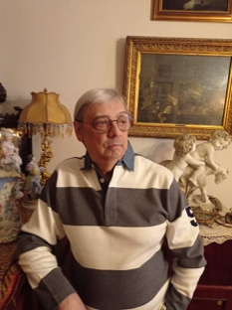**Ветров Юрий Юрьевич**. Председатель членов жюри.

Заслуженный артист РСФСР. Член Всероссийского театрального общества и Творческого союза художников России. Педагог, балетмейстер. Закончил Московскую Государственную академию хореографии в 1967 г; ведущий характерный танцовщик в Большом театре России. Темперамент и яркое актерское дарование позволяют Ю.Ветрову создавать образы, внешне броские и в тоже время глубоко правдивые. В 1980 окончил балетмейстерское отделение Ленинградской консерватории у ведущего хореографа XX века Юрия Григоровича. Высокая театральная культура, владение режиссурой танцевального спектакля, эрудиция в области классического танца позволили Ю.Ветрову сразу заявить о себе как о талантливом балетмейстере. Его постановки многогранны, Ю.Ветров стремится усилить спектакли виртуозным танцем, вместе с тем проявляет постоянную заботу о логической оправданности и мотивации действия. C 1990-1994 занимал должность директора балета Большого театра России. С 1997-2002 профессор МГАХ. В настоящее время преподает в МГУ им.Ломоносова. Доцент театральной кафедры факультета искусств. Ю.Ветров один из крупнейших специалистов в области классического наследия, которое занимает особое место в его балетмейстерской работе.

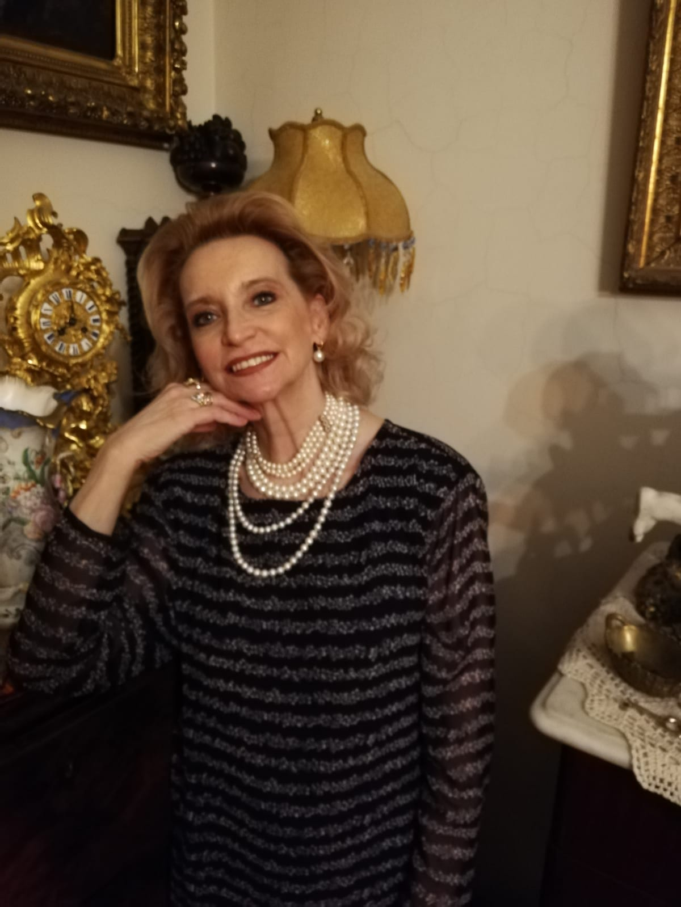**Былова Мария Владимировна**.

Народная артистка России. Педагог, балетмейстер. Закончила Московскую академию хореографии. Прима балерина Большого театра России. Выдающаяся русская балерина конца XX века. В постановках Юрия Григоровича и его предшественников определилось многообразие возможностей М.Быловой; музыкальность и психологическая содержательность ее танца , эмоциональная действенность игры, широта жанрового диапазона. Стиль Быловой - графический, отличающийся изяществом, остротой и законченностью каждого жеста и позы. Творческий облик М.Быловой сложился на сцене Большого театра России. С 1993 г. окончив Педагогический факультет Московской академии хореографии, начала педагогическую деятельность. Доцент МГУ им.Ломоносова на театральной кафедре факультета искусств. Мария Владимировна Былова один из крупнейших специалистов в области классического наследия, которое занимает особое место в ее педагогической и балетмейстерской работе.

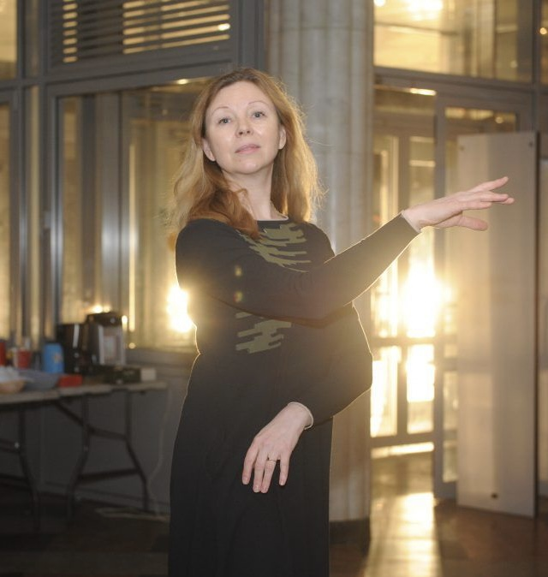**Романова Светлана Валентиновна**.

Заслуженная артистка России. Прима балерина театра "Кремлевский Балет". Педагог , балетмейстер - хореограф. Закончила Московскую академию хореографии по классу С.Н.Головкиной в 1984 г. После окончания поступила в труппу Большого театра республики Беларусь под руководством В.Елизарьева, где прошла путь от артистки до ведущей балерины. В 1990 была приглашена в театр "Кремлевский Балет" где работала под руководством народных артистов СССР Екатерины Максимовой и Владимира Васильева. Лауреат премии "Бенуа де ла данс". В 2000 г. окончила МГАХ - педагогическое отделение. В 2010 окончила МГАХ - квалификация балетмейстер-хореограф. Художественный руководитель Дома танца Культурного центра ЗИЛ и студии балета «Pro ballet». Работала с известными хореографами, такими как Юрий Григорович, Жан Кристоф Блавьер, Андрис Лиепа, Патрик де Бана и др. Под ее руководством осуществлено множество проектов, один из них “Дягилевские сезоны XXI века” проект Андриса Лиепы, где Светлана работала в качестве постановщика и репетитора.

**Денис Медведев**

Заслуженный артист РФ, Лауреат международных конкурсов артистов балета, Солист Большого театра, Педагог репетитор Большого театра, старший преподаватель кафедры классического и дуэтного танца в Московской Государственной Академии Хореографии. Член приемной комиссии МГАХ.

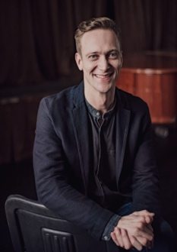**Дмитрий Акимов.**

Хореограф телепроекта “Танцуй” на 1 канале, преподаватель отделения Современного танца в Московском Губернском колледже искусств, хореограф Московского Губернского театра, солист балета Московского государственного академического театра оперетты. Работал с Российскими и зарубежными компаниями современного и классического балета – “Compagnie Regis Obadia” Франция, “Русский Национальный Балет Сергея Радченко”, мюзиклы – “Граф Орлов”, “Монте Кристо”.